高三第三次月考数学（文）试卷
时间：120分钟 分值：150分
一、选择题（本大题共12小题，共60.0分）
- 已知集合$A=\{x|x<1\}$，$B=\{x|3^{x}<1\}$，则$( )$
A. B. $A∪B=R$
C. D. $A∩B=⌀$
- 已知复数$z=\frac{1-i}{i}+2i$，则$|z|=( )$
A. $\sqrt{5}$ B. 2 C. $\sqrt{3}$ D. $\sqrt{2}$
- “$a=1$”是“关于x的方程$x^{2}+a=2x$有实数根”的$($ $)$
A. 充分不必要条件 B. 必要不充分条件
C. 充分必要条件 D. 既不充分也不必要条件
- 设$f(x)$为定义在R上的奇函数，且满足$f(x)=f(x+4)$，$f(1)=1$，则$f(-1)+f(8)=( )$
A. $-2$ B. $-1$ C. 0 D. 1
- 函数$f(x)=lnx+3x-4$的零点所在的区间为$( )$
A. $(0,1)$ B. $(1,2)$ C. $(2,3)$ D. $(2,4)$
- 已知$S_{n}$是等差数列$\left\{a_{n}\right\}$的前n项和，若$4S_{6}+3S_{8}=96$，则$S_{7}=($ $)$
A. 48 B. 24 C. 14 D. 7
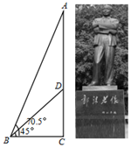
- 雕塑成了大学环境不可分割的一部分，有些甚至能成为这个大学的象征，在中国科学技术大学校园中就有一座郭沫若的雕像．雕像由像体AD和底座CD两部分组成．如图，在$Rt△ABC$中，$∠ABC=70.5°$，在$Rt△DBC$中，$∠DBC=45°$，且$CD=2.3$米，求像体AD的高度$( )$
$($最后结果精确到$0.1$米，参考数据：$sin70.5°≈0.943$，$cos70.5°≈0.334$，$tan70.5°≈2.824)$
A. $4.0$米 B. $4.2$米 C. $4.3$米 D. $4.4$米
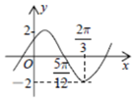
- 设函数 $f(x)=Asin(ωx+φ)(A>0,ω>0,|φ|<\frac{π}{2})$的部分图象如图所示，则$f(0)=( )$
A. $\sqrt{3}$ B. $\frac{3}{2}$ C. $\sqrt{2}$ D. 1
- 如图，在$△ABC$中，点D是边BC的中点，$\overset{⃗}{AG}=2\overset{⃗}{GD}$，则用向量$\overset{⃗}{AB},\overset{⃗}{AC}$表示$\overset{⃗}{BG}$为$( )$
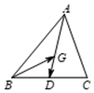
A. $\overset{⃗}{BG}=-\frac{2}{3}\overset{⃗}{AB}+\frac{1}{3}\overset{⃗}{AC}$ B. $\overset{⃗}{BG}=-\frac{1}{3}\overset{⃗}{AB}+\frac{2}{3}\overset{⃗}{AC}$
C. $\overset{⃗}{BG}=\frac{2}{3}\overset{⃗}{AB}-\frac{1}{3}\overset{⃗}{AC}$ D. $\overset{⃗}{BG}=\frac{2}{3}\overset{⃗}{AB}+\frac{1}{3}\overset{⃗}{AC}$
- 函数$f(x)=\frac{xsinx}{x^{2}+1}$在$(-π,π)$内的图象大致为$( )$
A. 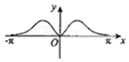 B. 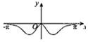
C. 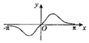 D. 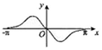

11．函数y＝2tan(x－1)的对称中心的坐标是(以下的k∈Z)( )
A.$\left(\begin{matrix}\frac{kπ}{2}，0\end{matrix}\right)$ B.$\left(\begin{matrix}\frac{kπ}{2}－1，0\end{matrix}\right)$
- (kπ，0) D.$\left(\begin{matrix}\frac{kπ}{2}＋1，0\end{matrix}\right)$
12.设函数$f\left(x\right)$是定义在R上的偶函数，$f^{'}(x)$为其导函数，当$x>0$时，$xf^{'}(x)+f(x)>0$ ，且$f\left(1\right)=0$，则不等式$f\left(x\right)>0$的解集为$($ $)$
A. $\left(-1,0\right)∪\left(0,1\right)$ B. $\left(-1,0\right)∪\left(1,+∞\right)$
C. $\left(-∞,-1\right)∪\left(1,+∞\right)$ D. $\left(-∞,-1\right)∪\left(0,1\right)$
二、填空题（本大题共4小题，共20分）
13.已知向量$\overset{⃗}{a}$，$\overset{⃗}{b}$的夹角为$60°$，$\left|\overset{⃗}{a}\right|=2$，$\left|\overset{⃗}{b}\right|=1$，则$\left|\overset{⃗}{a}+2\overset{⃗}{b}\right|=$________．
14.已知等比数列$\{a_{n}\}$的前n项和为$S_{n}$，且$S_{1}$，$S_{3}$，$2a_{3}$成等差数列，则公比$q=$______．
15.已知函数$f(x)=x^{3}-3x+1$，求曲线$y=f(x)$过点$(1,-2)$处的切线方程_____$.$
16.设常数a使方程在闭区间$[0,2π]$上恰有三个解$x_{1}$，$x_{2}$，$x_{3}$，则$x_{1}+x_{2}+x_{3}=$______$.$
三、解答题（本大题共6小题，共70分）
17.已知$\{a_{n}\}$是等差数列，$\{b_{n}\}$是等比数列，且$b_{2}=2$，$b_{3}=4$，$a_{1}=b_{1}$，$a_{6}=b_{5}$．
$($Ⅰ$)$求$\{a_{n}\}$的通项公式；
$($Ⅱ$)$设$c_{n}=a_{n}+b_{n}$，求数列$\{c_{n}\}\}$的前n项和$S_{n}$．

18. 已知函数$f(x)=ax^{3}-bx^{2}+x+1$，且$f(1)=1$，$f(-1)=-3$．
$(1)$求a，b的值；
$(2)$若$x∈[-2,2]$，求函数$f(x)$的最大值和最小值．

19. 在$△ABC$中，角A，B，C所对的边分别为a，b，c，它的面积为S且满足$S=\frac{\sqrt{3}}{4}\left(a^{2}+c^{2}-b^{2}\right)$，$b=\sqrt{21}$．
$(1)$求角B的大小；
$(2)$当$a+c=9$时，求a，c的值．

20.已知函数
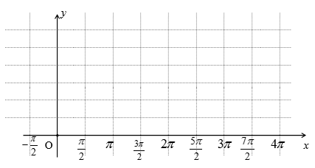
$(1)$用五点法画出它在一个周期内的闭区间上的图象；
$(2)$指出$f(x)$的单调增区间；
$(3)$求$f(x)$对称轴、对称中心；

21. 已知数列$\{a_{n}\}$满足$a_{1}=1$，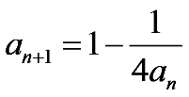，其中$n∈N^{*}$．
$(1)$设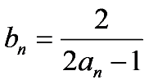，求证：数列$\{b_{n}\}$是等差数列，并求出$\{a_{n}\}$的通项公式．
$(2)$设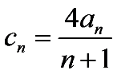，数列$\{c_{n}c_{n+2}\}$的前n项和为$T_{n}$，是否存在正整数m，使得$T_{n}<\frac{1}{c_{m}c_{m+1}}$对于$n∈N^{*}$，恒成立？若存在，求出m的最小值；若不存在，请说明

22.已知函数$f(x)=2sinx-xcosx-x$，$f^{'}(x)$为$f(x)$的导数．
$(1)$证明：$f^{'}(x)$在区间$(0,π)$存在唯一零点；
$(2)$若$x∈[0,π]$时，$f(x)≥ax$，求a的取值范围．

参考答案
一：选择题
ADABB CBDAA DC
二：填空题
13：$2\sqrt{3}$ 14：$-\frac{1}{2}$
15：$y=-3x+1$或$y=\frac{15}{4}x-\frac{23}{4}$． 16：$\frac{7π}{3}$
三：解答题
17：解：$($Ⅰ$)$设等比数列的公比为q，则$q=\frac{b_{3}}{b_{2}}=\frac{4}{2}=2$，
$∴b_{1}=1$，则$b_{n}=2^{n-1}$．
$∴a_{1}=b_{1}=1$，$a_{6}=b_{5}=16$，
$∴$等差数列公差$d=\frac{a_{6}-a_{1}}{6-1}=\frac{16-1}{6-1}=3$．
$∴a_{n}=3n-2$；
$($Ⅱ$)∵c_{n}=a_{n}+b_{n}=3n-2+2^{n-1}$，$∴S_{n}=\frac{(1+3n-2)⋅n}{2}+\frac{1-2^{n}}{1-2}$
$=\frac{3n^{2}-n}{2}+2^{n}-1$．
18：解：$(1)$因为$f(x)=ax^{3}-bx^{2}+x+1$，
则由题可知：$\left\{\begin{matrix}f(1)=a-b+2=1 \\ f(-1)=-a-b=-3\end{matrix}\right.$，
解得：$\left\{\begin{matrix}a=1 \\ b=2\end{matrix}\right.$，
故$a=1$，$b=2$．
$(2)$由$(1)$知：
$f(x)=x^{3}-2x^{2}+x+1$，$x∈[-2,2]$，
所以$f'(x)=3x^{2}-4x+1=(3x-1)(x-1)$，
令$f^{'}(x)=0,x_{1}=\frac{1}{3},x_{2}=1$，
由$f'(x)>0$，得$-2<x<\frac{1}{3}或1<x<2$，
由$f'(x)<0$，得$\frac{1}{3}<x<1$，
所以$f(x)$在$(-2,\frac{1}{3})$上单调递增，在$(\frac{1}{3},1)$上单调递减，在$(1,2)$上单调递增，
又$f(-2)=-17,f(2)=3,f(\frac{1}{3})=\frac{31}{27},f(1)=1$，
所以$f(x)_{max}=f(2)=3$，$f(x)_{min}=f(-2)=-17$，
故函数$f(x)$的最大值为3，最小值为$-17$．
19：解：$(1)$由$S=\frac{\sqrt{3}}{4}(a^{2}+c^{2}-b^{2})$，
得：$\frac{1}{2}acsinB=\frac{\sqrt{3}}{4}×2accosB$，
化简得$sinB=\sqrt{3}cosB$，$∴tanB=\sqrt{3}$，又$0<B<π$，
$∴B=60°$．
$(2)$由$(1)$及余弦定理得：$21=a^{2}+c^{2}-2accos60°$，
$∴a^{2}+c^{2}-ac=21$，与$a+c=9$联立：
$\left\{\begin{matrix}a^{2}+c^{2}-ac=21 \\ a+c=9\end{matrix}\right.$，
解之得：$\left\{\begin{matrix}a=5 \\ b=4\end{matrix}\right.或\left\{\begin{matrix}a=4 \\ b=5\end{matrix}\right.$．
20：$(1)$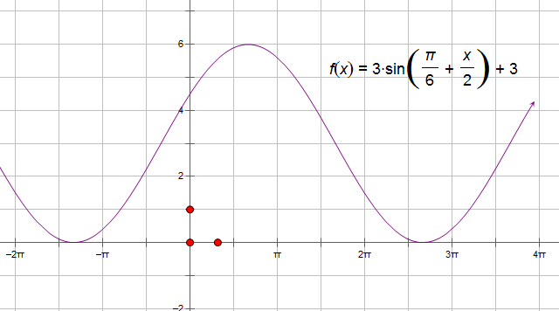
$(2)$令，
解之得，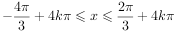，$k∈Z$，
所以$f(x)$的单调增区间为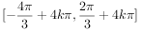，$k∈Z$；
$(3)$令，
解之得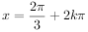，$k∈Z$；
令，
解之得，$k∈Z$；
从而$f(x)$对称轴为$x=\frac{2}{3}π+2kπ(k∈Z)$、对称中心为$(-\frac{π}{3}+2kπ,3)$．
21：解：$(1)$证明：$b_{n+1}-b_{n}=\frac{2}{2a_{n+1}-1}-\frac{2}{2a_{n}-1}$
$=\frac{2}{2\left(1-\frac{1}{4a_{n}}\right)-1}-\frac{2}{2a_{n}-1}$
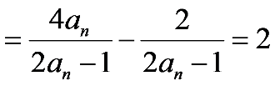．
又由$a_{1}=1$，得$b_{1}=2$，所以数列$\{b_{n}\}$是首项为2，公差为2的等差数列，
所以$b_{n}=2+(n-1)×2=2n$，由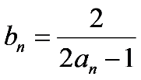，
得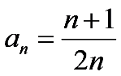．
$(2)$解：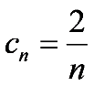，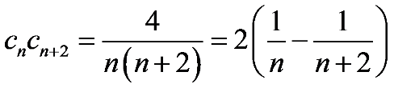，
所以$T_{n}=2\left(1+\frac{1}{3}+\frac{1}{2}-\frac{1}{4}+...+\frac{1}{n}-\frac{1}{n+2}\right)$
$=2\left(1+\frac{1}{2}-\frac{1}{n+1}-\frac{1}{n+2}\right)<3$．
依题意，要使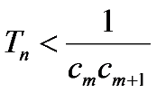对于$n∈N^{*}$恒成立，只需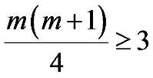，
解得$m≥3$或$m≤-4.$又$m>0$，所以$m≥3$，
所以正整数m的最小值为3．
22：$(1)$证明：$∵f(x)=2sinx-xcosx-x$，
$$∴f'(x)=2cosx-cosx+xsinx-1$$$=cosx+xsinx-1$，
令$g(x)=cosx+xsinx-1$，
则$g'(x)=-sinx+sinx+xcosx=xcosx$，
当$x∈(0,\frac{π}{2})$时，$g'(x)>0$，函数$g(x)$单调递增，
当$x∈(\frac{π}{2},π)$时，$g'(x)<0$，函数$g(x)$单调递减，
$∴$当$x=\frac{π}{2}$时，极大值为$g(\frac{π}{2})=\frac{π}{2}-1>0$，
又$g(0)=0$，$g(π)=-2$，
可知函数在$(0,\frac{π}{2})$上无零点，在$(\frac{π}{2},π)$上有唯一零点，
$∴g(x)$在$(0,π)$上有唯一零点，
即$f'(x)$在$(0,π)$上有唯一零点；
$(2)$解：由$(1)$知，$f'(x)$在$(0,π)$上有唯一零点$x_{0}$，使得$f'(x_{0})=0$，
且当$x∈(0,x_{0})$时，$f'(x)>0$，当$x∈(x_{0},π)$时，$f'(x)<0$，
$∴f(x)$在$[0,x_{0})$递增，在$(x_{0},π]$递减，
结合$f(0)=0$，$f(π)=0$，
可知$f(x)≥0$在$[0,π]$上恒成立，
令$h(x)=ax$，表示横过定点$(0,0)$的直线，
$∵f(x)≥h(x)$恒成立，
$∴$直线$y=ax$的斜率a小于等于0，
$∴a∈(-∞,0]$．

